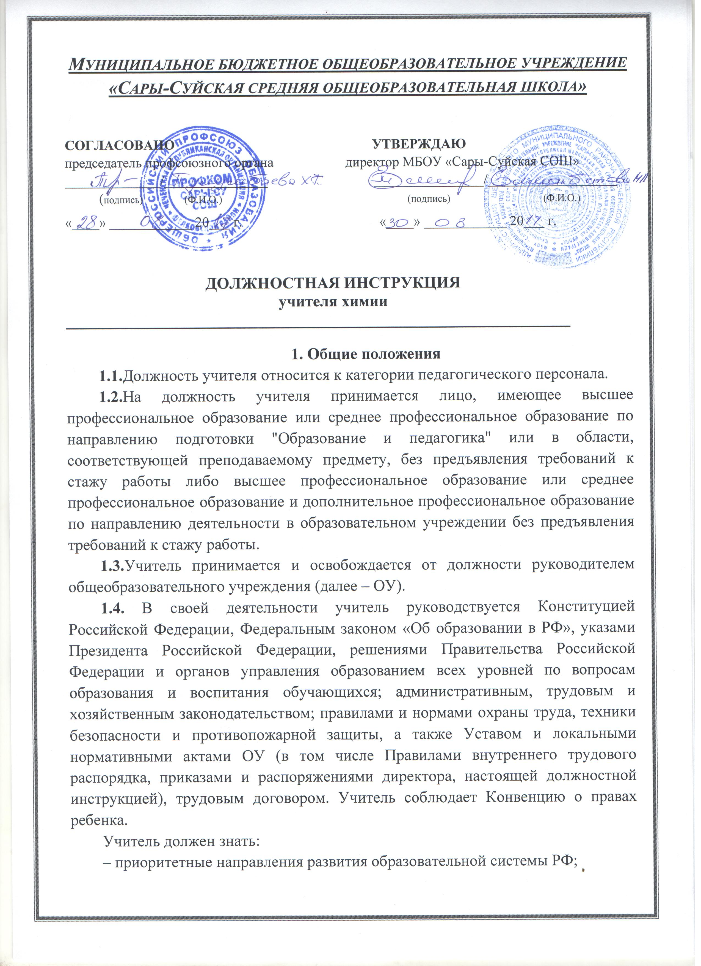– законы и иные нормативные правовые акты, регламентирующие образовательную деятельность;
– Конвенцию о правах ребенка;
– основы общетеоретических дисциплин в объеме, необходимом для решения педагогических, научно-методических и организационно-управленческих задач;
– педагогику;
– психологию;
– возрастную физиологию;
– школьную гигиену;
– методику преподавания предмета и воспитательной работы;
– требования федеральных государственных образовательных стандартов общего образования нового поколения и рекомендации по их реализации в ОУ;
– программы и учебники по преподаваемому предмету, отвечающие требованиям ФГОС основного общего и среднего общего образования;
– требования к оснащению и оборудованию учебных кабинетов и подсобных помещений;
– средства обучения и их дидактические возможности;
– основы научной организации труда;
– нормативные документы по вопросам обучения и воспитания детей и молодежи;
– теорию и методы управления образовательными системами;
– современные педагогические технологии продуктивного, дифференцированного обучения, реализации компетентностного подхода, развивающего обучения;
– методы убеждения, аргументации своей позиции, установления контакта с обучающимися разного возраста, их родителями (лицами, их заменяющими), коллегами по работе;
– технологии диагностики причин конфликтных ситуаций, их профилактики и разрешения;
– основы экологии, экономики, социологии;
– трудовое законодательство;
– основы работы с текстовыми редакторами, электронными таблицами, электронной почтой, браузерами и мультимедийным оборудованием;
– правила внутреннего трудового распорядка ОУ;
– правила по охране труда и пожарной безопасности.

2. Должностные обязанности
2.1.Учитель выполняет следующие должностные обязанности:
– осуществляет обучение и воспитание обучающихся с учетом их психолого-физиологических особенностей и специфики преподаваемого предмета, способствует формированию общей культуры личности, социализации, осознанного выбора и освоения образовательных программ, используя разнообразные формы, приемы, методы и средства обучения, в т. ч. по индивидуальным учебным планам, ускоренным курсам в рамках федеральных государственных образовательных стандартов, современные образовательные технологии, включая информационные, а также цифровые образовательные ресурсы;
– планирует и осуществляет учебный процесс в соответствии с требованиями федеральных государственных стандартов, образовательной программой ОУ, разрабатывает рабочую программу по предмету, курсу на основе примерных основных общеобразовательных программ и обеспечивает ее выполнение, организуя и поддерживая разнообразные виды деятельности обучающихся, ориентируясь на личность обучающегося, развитие его мотивации, познавательных интересов, способностей, организует самостоятельную деятельность обучающихся, в т. ч. исследовательскую, реализует проблемное обучение, осуществляет связь обучения по предмету (курсу, программе) с практикой, обсуждает с обучающимися актуальные события современности;
– обоснованно выбирает программы и учебно-методическое обеспечение, включая цифровые образовательные ресурсы;
– проводит учебные занятия, опираясь на достижения в области педагогической и психологической наук, возрастной психологии и школьной гигиены, а также современных информационных технологий и методик обучения;
– обеспечивает уровень подготовки обучающихся, соответствующий требованиям федеральных государственных стандартов, несет ответственность за его реализацию;
– руководит исследовательской деятельностью обучающихся;
– оценивает эффективность и результаты обучения обучающихся по предмету (курсу, программе), учитывая освоение знаний, овладение умениями, развитие опыта творческой деятельности, познавательного интереса обучающихся, используя компьютерные технологии, в т. ч. текстовые редакторы и электронные таблицы в своей деятельности;
– осуществляет контрольно-оценочную деятельность в образовательном процессе с использованием современных способов оценивания в условиях информационно-коммуникационных технологий (ведение электронных форм документации, в т. ч. электронного журнала и дневников обучающихся);
– вносит предложения по совершенствованию образовательного процесса в ОУ;
– соблюдает права и свободы обучающихся, поддерживает учебную дисциплину, режим посещения занятий, уважая человеческое достоинство, честь и репутацию обучающихся;
– обеспечивает охрану жизни и здоровья обучающихся во время образовательного процесса;
– осуществляет связь с родителями (лицами, их заменяющими);
– выполняет правила по охране труда и пожарной безопасности;
– выполняет Устав ОУ, Коллективный договор (при наличии), Правила внутреннего трудового распорядка, требования данной инструкции, а также локальные нормативные акты ОУ, приказы и распоряжения администрации ОУ;
– соблюдает права и свободы обучающихся, содержащиеся в Федеральном законе «Об образовании в Российской Федерации», в Конвенции о правах ребёнка и других нормативно-правовых актах;
– систематически повышает свою профессиональную квалификацию, участвует в деятельности методических объединений и других формах методической работы;
– согласно годовому плану работы ОУ принимает участие в работе педагогических советов, производственных совещаний, совещаний при директоре, родительских собраний, а также предметных секций, проводимых вышестоящей организацией;
– в соответствии с графиком дежурства по школе дежурит во время перемен между уроками. Приходит на дежурство за 20 минут до начала уроков и уходит через 20 минут после их окончания.
–проходит периодически бесплатные медицинские обследования.
- соблюдает этические нормы поведения, является примером для учащихся.
2.2.Немедленно сообщает администратору ОУ о несчастных случаях, принимает меры по оказанию помощи пострадавшим.
2.3.Учителю запрещается:
•изменять по своему усмотрению расписание занятий;
•отменять, удлинять или сокращать продолжительность уроков (занятий) и перемен между ними;
•удалять учащегося с урока.
2.4.При выполнении учителем обязанностей заведующего учебным кабинетом учитель:
•проводит паспортизацию своего кабинета;
•постоянно пополняет кабинет методическими пособиями, необходимыми для прохождения учебной программы, приборами, техническими средствами обучения;
•организует с учащимися работу по изготовлению наглядных пособий;
•в соответствии с приказом директора списывает в установленном порядке имущество, пришедшее в негодность;
•разрабатывает инструкции по охране труда и технике безопасности;
•принимает участие в смотре учебных кабинетов.
2.5. Учитель химии:
2.5.1. Контролирует наличие у учащихся тетрадей по учебному предмету, соблюдение установленного в школе порядка их оформления, выведения, соблюдение единого орфографического режима.
2.5.2. Проверяет рабочие тетради всех классов.
2.5.3. Своевременно заполняет график проведения контрольных и лабораторных работ. Количество работ должно соответствовать методическим указаниям и утверждённому учебному плану школы.
2.5.4. Проверяет все виды контрольных работ у всех учащихся.
2.5.5. Выставляет в классный журнал все оценки за контрольные работы за то число, когда они проводились.
2.5.6. Тетради контрольных работ учащихся хранятся в учебном кабинете в течение учебного года.
2.5.7. Проводит в течение учебного года олимпиаду по химии, формирует сборную команду школы для участия в олимпиадах всех уровней.

3. Права
3.1. Педагогический работник имеет права, предусмотренные ТК РФ, Федеральным законом «Об образовании в РФ», Уставом школы, Коллективным договором, Правилами внутреннего трудового распорядка.
3.2. На принятие решений, обязательных для выполнения учащимися и принятия мер дисциплинарного воздействия в соответствии с Уставом учреждения.
3.3. На повышение квалификации. В этих целях администрация создает условия, необходимые для успешного обучения работников в учреждениях системы переподготовки и повышения квалификации.
3.4.На аттестацию на добровольной основе на соответствующую квалификационную категорию и получение её в случае успешного прохождения аттестации.
3.5.На сокращенную рабочую неделю, на удлиненный оплачиваемый отпуск, на получение пенсии за выслугу лет, социальные гарантии и льготы в порядке, установленном законодательством Российской Федерации.
3.6.На дополнительные льготы, предоставляемые в регионе педагогическим работникам общеобразовательного учреждения.
3.7.На участие в управлении ОУ в порядке, определяемом Уставом этого учреждения.
3.8.На защиту профессиональной чести и достоинства.
3.9. На свободный выбор и использование методик обучения и воспитания, учебные пособия и материалы, учебники в соответствии с образовательной программой, утвержденной ОУ, методы оценки знаний обучающихся.
3.10. Учитель также имеет право на рабочее место, соответствующее требованиям охраны труда, и получение от работодателя достоверной информации об условиях и охране труда на рабочем месте.

4. Ответственность
Учитель несет ответственность:
– за неисполнение или ненадлежащее исполнение своих обязанностей, предусмотренных настоящей должностной инструкцией, в соответствии с действующим трудовым законодательством;
– за правонарушения, совершенные в период осуществления своей деятельности, в соответствии с действующим гражданским, административным и уголовным законодательством;
– за причинение материального ущерба – в соответствии с действующим законодательством РФ.

С содержанием ознакомлена ( а):

________________/___________________
(подпись) (Ф.И.О.)
«____» ____________ 20___ г.

